【MC】【活动】集卡任务链策划文档-移植nova

1. 变更日志
版本号 | 修订时间 | 修订人 | 主要修订内容
V1.0 | 2026-09-20 | 麻世豪 | 文档初稿

2. 需求沟通群
[该类型的内容暂不支持下载]

3. 活动录屏
[飞书20260920-115148.mp4]

4. 活动目的
通过不同周期、不同玩法机制承接卡包投放，在保证玩家卡包获取预期的同时，提高活动坑深，并进一步拉动订单、体力等核心资源消耗，同时兼顾活跃和付费。

5. 活动目标
按玩家获得的金币推进任务节点，达到指定金币量后发放节点奖励，以卡包投放为主。

6. 需求对其他功能影响
受影响功能 | 影响内容
活动入口与弹窗 | 增加活动倒计时、奖励进度；弹窗使用现有队列。

7. 功能流程图
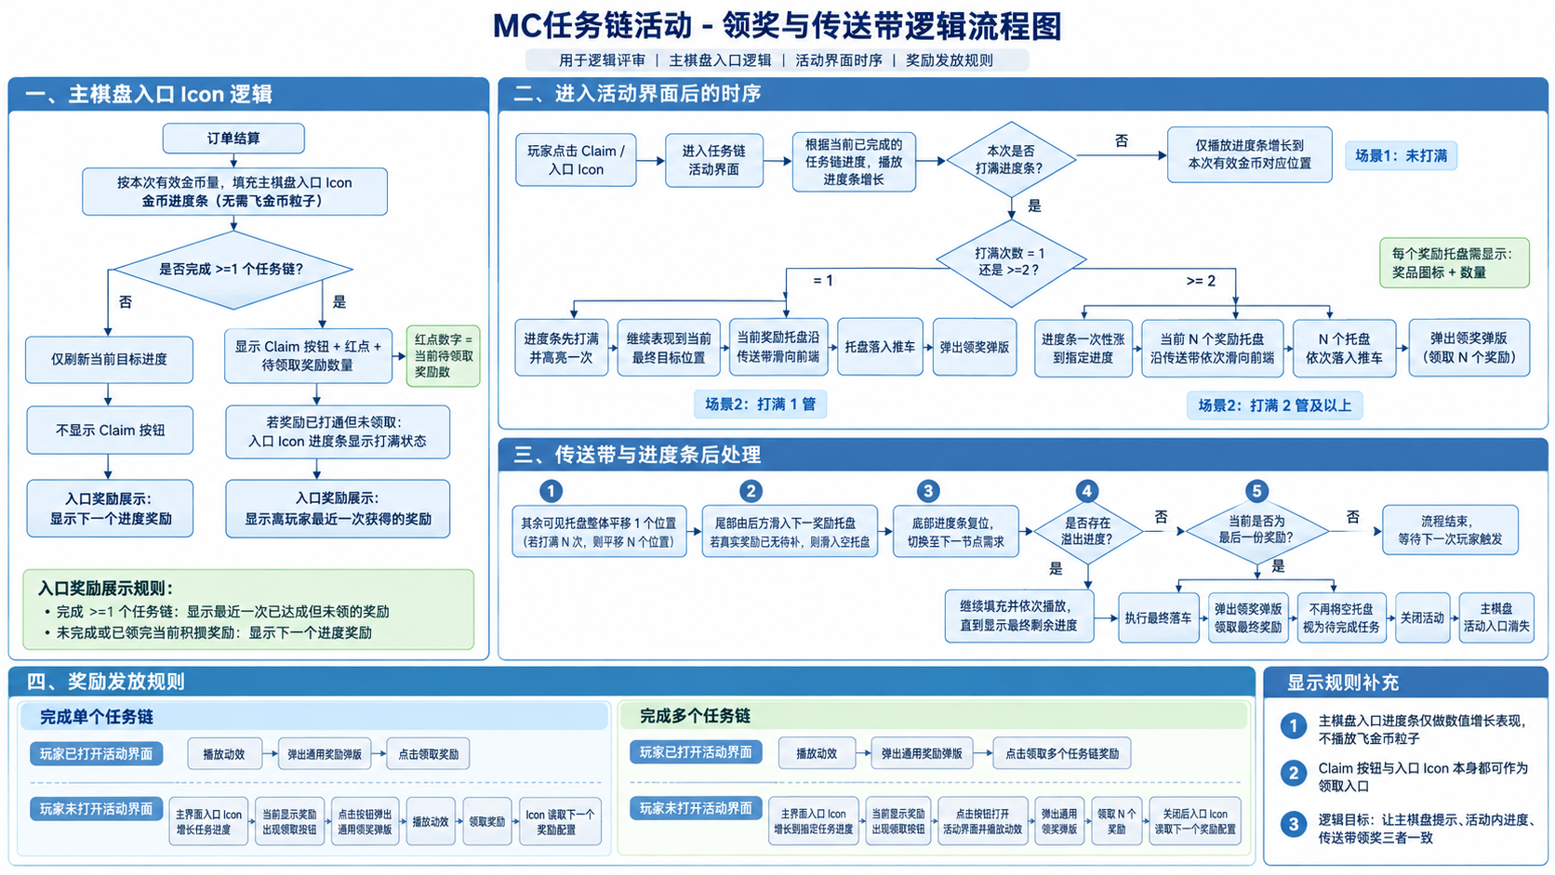

8. 功能详细说明

8.1 活动开启
编号 | 功能模块 | 描述 | 图示
1 | 入口 | - 位置：  - 主棋盘：订单前，与原集卡任务链位置一致  - 元素：  - 图标icon、倒计时、进度条、奖励配置展示  - 触发：  - 开启时间：活动开关开启（关闭）即显示（关闭）入口  - 点击入口：进入活动界面  - 订单结算后，金币进度条按本次有效金币量填充至当前目标；  - 当金币值达到当前任务目标时：达到满格时亮起，奖励icon下方显示按钮，玩家点击按钮或icon弹出活动主界面，播放获得奖励表现并弹出领奖弹版领取。  - 当金币值未达到当前任务目标时：仅入口增加进度条进度。 | 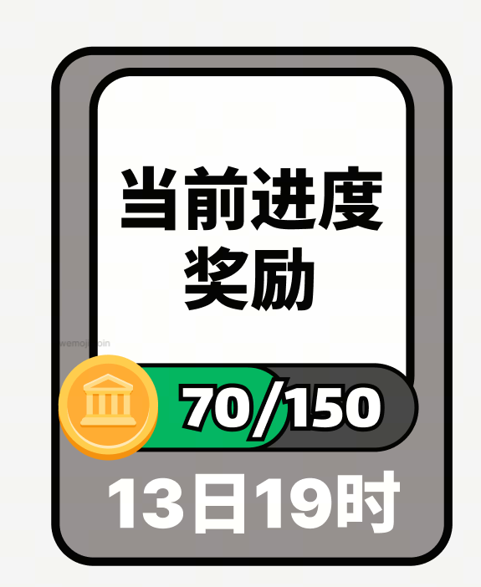  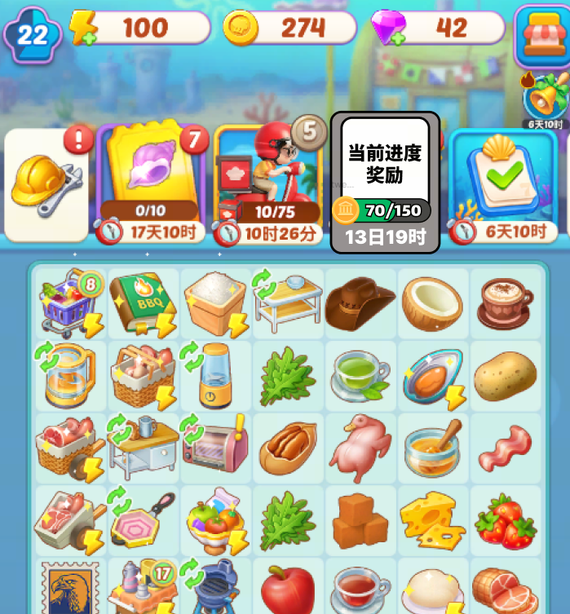  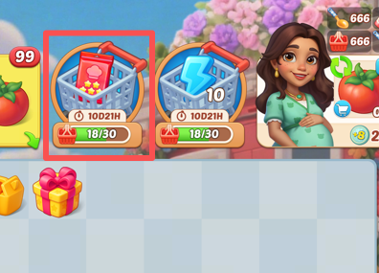

8.1.1 开启判定与持续时间
- 后台配置开启和结束时间，会在集卡周期内配置多期。
- 活动在玩家进入游戏主界面时进行开启判定。玩家需同时处于服务器配置的活动时间内，等级达到 7 级且完成第 6 波订单；活动资格、互斥关系、活动开关及资源状态均满足后，显示活动入口并进入本期活动开启流程。
- 活动时间以服务器配置为准；活动开启与关闭时必须完成服务器校验，活动进行中的常规操作不重复执行开启校验。活动日以每日 03:00 为分界，次日 03:00 进入新的活动日并刷新任务，刷新任务后进度会重置。
检查项 | 规则
开放条件 | 玩家等级 ≥ 7 且完成第 6 波订单。
触发页面 | 玩家来到游戏主界面时触发开启判定。
活动时间 | 按服务器配置区间开放；每日 03:00 为活动日切时间。
互斥 | 任务链相关活动
弹窗顺序 | 活动开启弹板进入 PopupsOrder，按配置顺序展示。

8.1.2 首次开启
- 同一活动周期的首次开启流程仅执行一次。开启状态记录成功后，玩家重新登录或强制退出应用，不会重复初始化活动、重复展示首次开启流程或重复发放初始内容。
- 开启时直接弹出活动主界面，无开启弹板。

8.2 活动底层逻辑

8.2.1 活动主界面
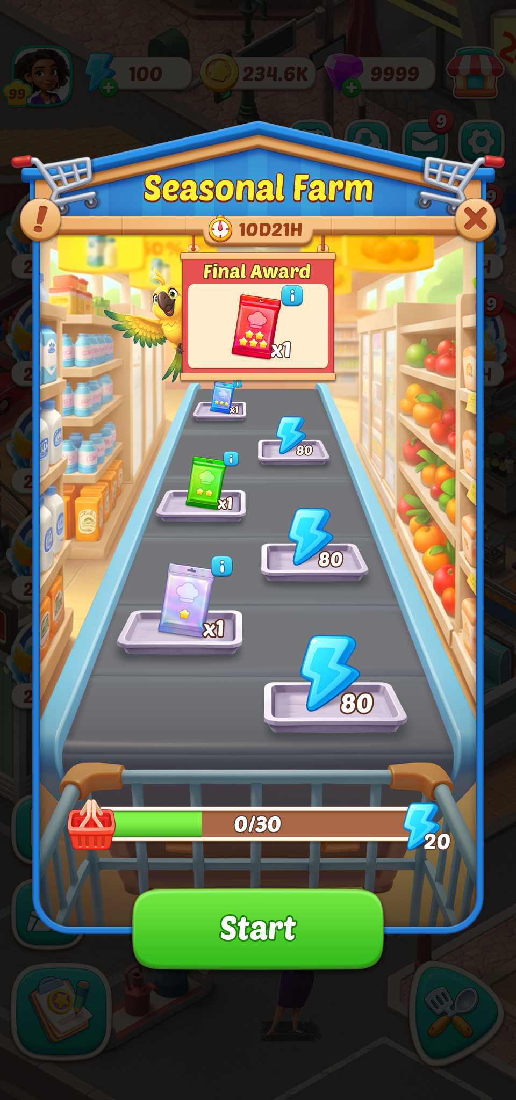

编号 | 功能模块 | 描述 | 图示
1 | 活动标题与倒计时 | 显示活动名称和剩余时间（）到期活动自动关闭。 | 
3 | 关闭按钮 | 页面右上角：点击关闭活动界面 | 
4 | 主界面传送带区 | - 元素：  - 6 个固定托盘展示位，透视排列；  - 最前端最接近底部推车。  - 真实托盘显示图标、数量/文本、可选详情按钮（奖励读配置）；  - 空托盘只展示底座。  - 逻辑：  - 当任务进度条打满进度时，传送带向前传送，将靠近购物车第一个托盘奖励进行结算  - 如果进度条打满>1时，传送带直接向前传送至当前已打满数量的位置，一并结算奖励 | 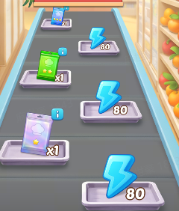
5 | 推车区 | - 元素：  - 右侧显示“+奖励图标/数量”  - 左侧显示金币icon；  - 进度条显示当前任务所需金币数量。  - 逻辑表现：  - 如当前任务进度条打满进度时，金币进度条按本次有效金币量填充，如至满格并亮起 | 
6 | 最终大奖区域 | - 元素：  - 显示最终大奖（读配置显示）需要在奖励表里配置哪个节点为大奖  - 如有解释说明按钮需增加该道具的解释说明  - 需要去掉鹦鹉（nova移植） | 
7 | 补领弹窗 | - 逻辑：  - 当玩家该活动存在未领取的道具奖励时，结束后走通用补领流程，弹出补领界面 | 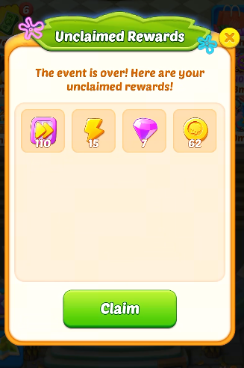

8.2.2 领奖与传送带逻辑时序
- 二合棋盘内：
- 完成>=1个任务链时：订单结算后，主棋盘上入口icon的金币进度条按本次有效金币量填充至当前目标（无需飞金币粒子），显示claim按钮以及红点，并在红点上显示待领取奖励数量。
- 未完成任务链时，订单结算后，主棋盘上入口icon的金币进度条按本次有效金币量填充至当前目标（无需飞金币粒子）即可。
- 当玩家未领取任务链奖励但打通时，入口icon的金币进度条显示打满状态。
- 入口icon奖励读配置展示：
- 玩家完成>=1个任务链时：无论已获得多少个奖励都展示离玩家最近一次获得的奖励。
- 玩家未完成或成功领取完当前积攒奖励后：显示下一个进度所获得的奖励。
- 任务链活动内：当玩家完成>=1个任务链时，需要玩家主动从主棋盘入口 icon点击claim（icon本身同样适用）按钮，进入活动界面，玩家打开活动界面时，会根据当前已完成的任务链进度增加进度条：
- 如果进度条未打满，则仅需播放进度条增长本次有效金币量的进度。
- 如果进度条打满一管，需要将进度条进度打满且高亮一次，之后继续将进度达到目标位置，并将当前奖励托盘沿传送带滑向前端（每个奖励托盘需显示奖品图标与数量），落入推车；弹出领奖弹版进行领奖。
- 如果进度条打满两管及以上，需要将进度条进度一次性涨到指定进度，将当前N个奖励托盘沿传送带均滑向前端（每个奖励托盘需显示奖品图标与数量），落入推车；弹出领奖弹版进行领奖。
- 其余可见托盘平移一个位置（如打满N次平移N个位置）；尾部由后方滑入下一奖励托盘；若真实奖励已无待补，则滑入空托盘。
- 底部进度条复位，切换至下一节点需求；若有溢出，继续填充并依次播放，直到显示最终剩余进度。
- 若当前为最后一份奖励，执行最终落车 → 领奖弹版领奖（不再将空托盘当作待完成任务） → 关闭活动 → 主棋盘活动入口小时。

8.2.3 金币系数表
- 需要做成支持分R读取不同的金币系数
- 金币计算结果四舍五入，小于100精确到个位，大于等于100精确到十位
R分层 | 金币需求系数
0 | 0.8675
1 | 0.9833
2 | 1
... | ...
10 | 1.9807

8.3 奖励发放与弹窗队列
需沿用老版本的集卡任务链逻辑，实行玩家自主领奖而非主动弹出领奖

8.3.1 奖励发放
- 完成单个任务链：
- 玩家打开活动界面，播放动效 → 弹出通用奖励弹版 → 点击领取奖励
- 玩家未打开活动界面时，主界面入口Icon增长任务进度 → 当前显示的奖励上出现领取按钮 → 点击按钮弹出通用领奖弹版 → 播放动效 → 领取奖励 → Icon上读取下一个奖励配置
- 完成多个任务链：
- 玩家打开活动界面，播放动效 → 弹出通用奖励弹版 → 点击领取多个任务链奖励
- 玩家未打开活动界面时，主界面入口Icon增长到指定的任务进度 → 当前显示的奖励上出现领取按钮 → 点击按钮打开活动界面并播放动效 → 弹出通用领奖弹版 → 领取N个奖励 → 关闭后入口Icon上读取下一个奖励配置
- 活动奖励默认实时到账，并支持断线重发。会消耗资源、产生随机结果或发放奖励的流程，先记录本次消耗、结果与奖励，再播放表现；
- 动画只承担展示，不决定实际结果。恢复网络或重新登录后，优先恢复已确定的结果，不重新随机、不重复扣除、不重复发奖。

8.3.2 弹窗队列
- 活动开启、活动结束、奖励领取及其他主线弹窗统一进入 PopupsOrder。同一时间只展示一个弹窗。玩家在商店或其他二级界面触发活动弹窗条件时，先完成当前界面的关闭流程，再按 PopupsOrder 顺序展示。
弹窗 | 触发 | 队列与中断规则
阶段奖励提示 | 一个或多个阶段首次完成 | 活动页内短提示；不可覆盖强引导与结算弹窗。奖励已发放，不因关闭提示重复领取。
活动结束弹窗 | 到期后玩家离开活动页、切换界面或重新登录 | 进入 PopupsOrder；结束弹窗关闭后再展示补发弹窗。

8.4 活动关闭与结算

8.4.1 到期结束
- 活动到期以服务器时间为准。玩家停留在活动界面内直至倒计时结束时，本活动不会自动关闭。当玩家关闭活动界面时，活动开启关闭流程，玩家位于活动界面外时，入口移除，如有未领取奖励则弹出补领弹版领取。

8.4.2 入口状态
- 服务器已确认到期且玩家位于活动页外时，活动入口直接移除。若本地时间已到但服务器状态未确认，入口可暂时显示“已结束/无网络”；点击后发起重连，确认后再执行关闭与结算。


8.5 其他活动逻辑

8.5.1 皮肤逻辑
- 新增活动ID
- 活动根据服务器的配置时间范围进行开放
- 支持分难度表配置所有数值，链接到下发平台的难度ID
- 新增活动id和日期格式为20260923_20260925|1(皮肤）|1（难度）；预留后期换皮的皮肤序号
- 走通用皮肤兜底逻辑，原皮皮肤为默认皮肤
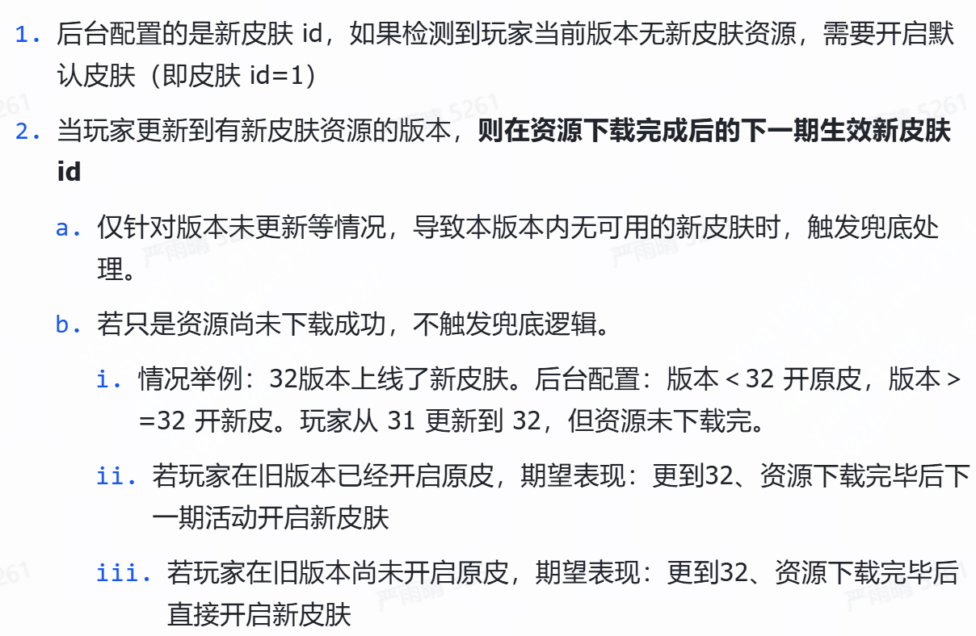

9. AB 测

10. 埋点

10.1 验证方向
本次活动重点验证分 R 金币系数配置的合理性，以及活动对玩家主线订单和体力消耗的影响。
需要支持按 R0～R10 拆分，统计各层玩家的活动参与率、各档奖励完成率、最终完成率、累计金币产出、人均订单数和体力消耗。

10.2 核心数据指标期望
需要分R查看任务链推进情况
分析方向 | 核心指标 | 目的
活动参与 | 进入率、实际参与率 | 判断玩家是否参与活动
任务链推进 | 各档完成率、最终完成率 | 判断金币门槛是否合理
节点节奏 | 各档平均完成时间、相邻档流失率 | 找出玩家卡在哪一档
主线消耗 | 人均订单数、人均体力消耗 | 判断活动是否带动主线消耗
奖励投放 | 各档奖励领取率、卡包投放量 | 判断奖励投放是否符合预期

11. 数值

12. 多语言

13. 其他相关文档
UE文档：【MC】集卡任务链（移植Nova）_UE

